

Colegio Pedro de Valdivia

Villarrica

Departamento de Matemáticas

Programa de Integración Escolar

Ed. Macarena Guzmán C.

Matemática-nº1. (PLAN APRENDO EN CASA: cuadernillo de actividades aprendo sin parar)

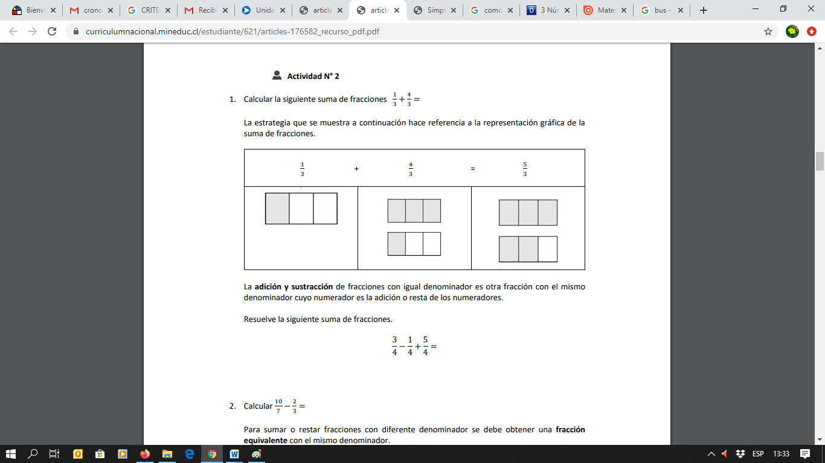**¿Cómo hacer la actividad 2?**

**Recuerda cómo sumar o restar fracciones con igual denominador**

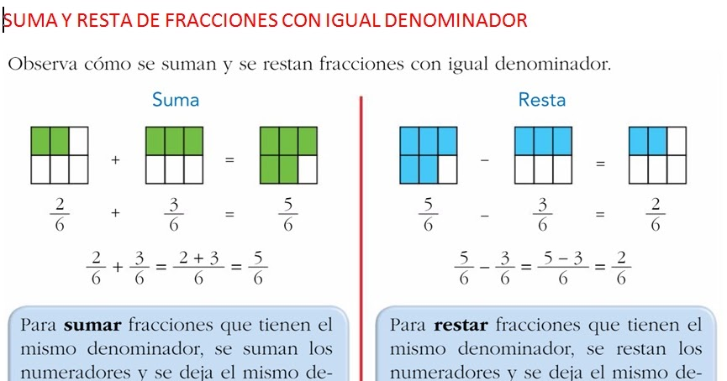

***Observa los ejemplos para resolver los ejercicios***

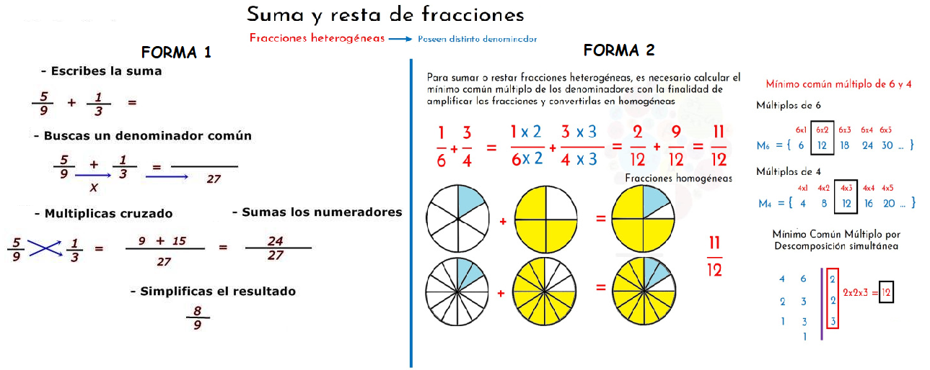

**Recuerda cómo sumar o restar fracciones con distinto denominador**

|  |  |
| --- | --- |
| ***Llave A*** | ***Llave B*** |
|  |  |
| ***-Las fracciones no tienen igual denominador***    ***-Debes buscar fracciones equivalentes por medio del método de amplificación***  ***Luego las puedes sumar, ya que sus denominadores son iguales.***  ***=***  ***Simplifica tu resultado (dividiendo el numerador y denominador por un número en común) para responder la pregunta.*** | |

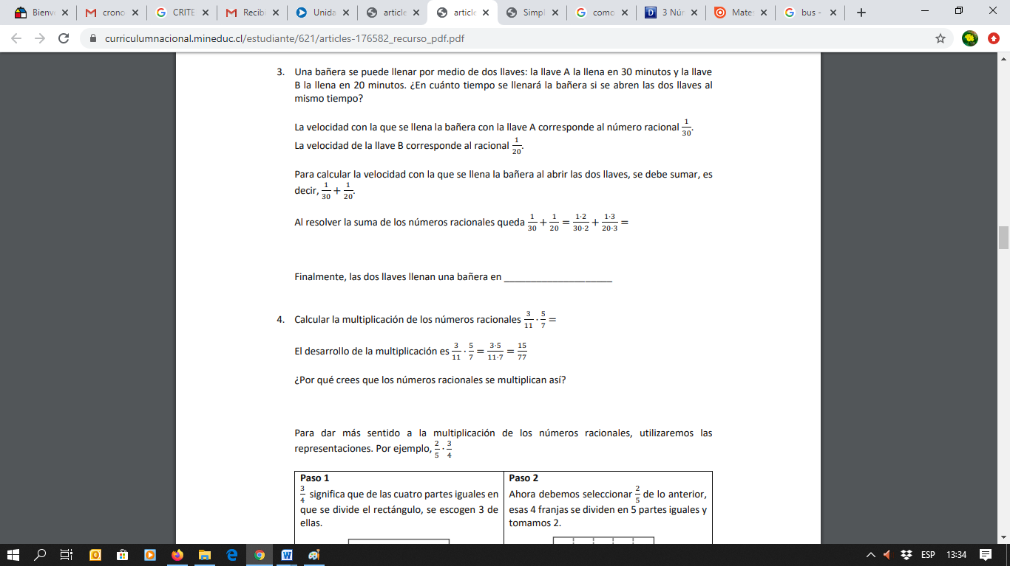

**Explicación gráfica y visual**

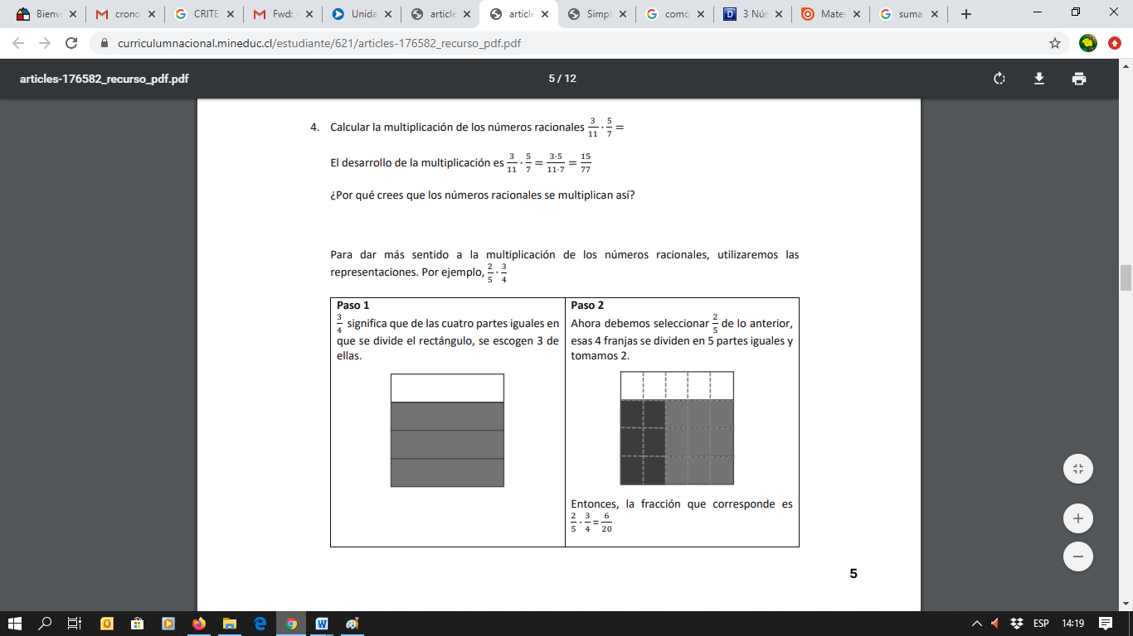

**Recuerda que la multiplicación de fracciones es numerador por numerador y denominador por denominador**

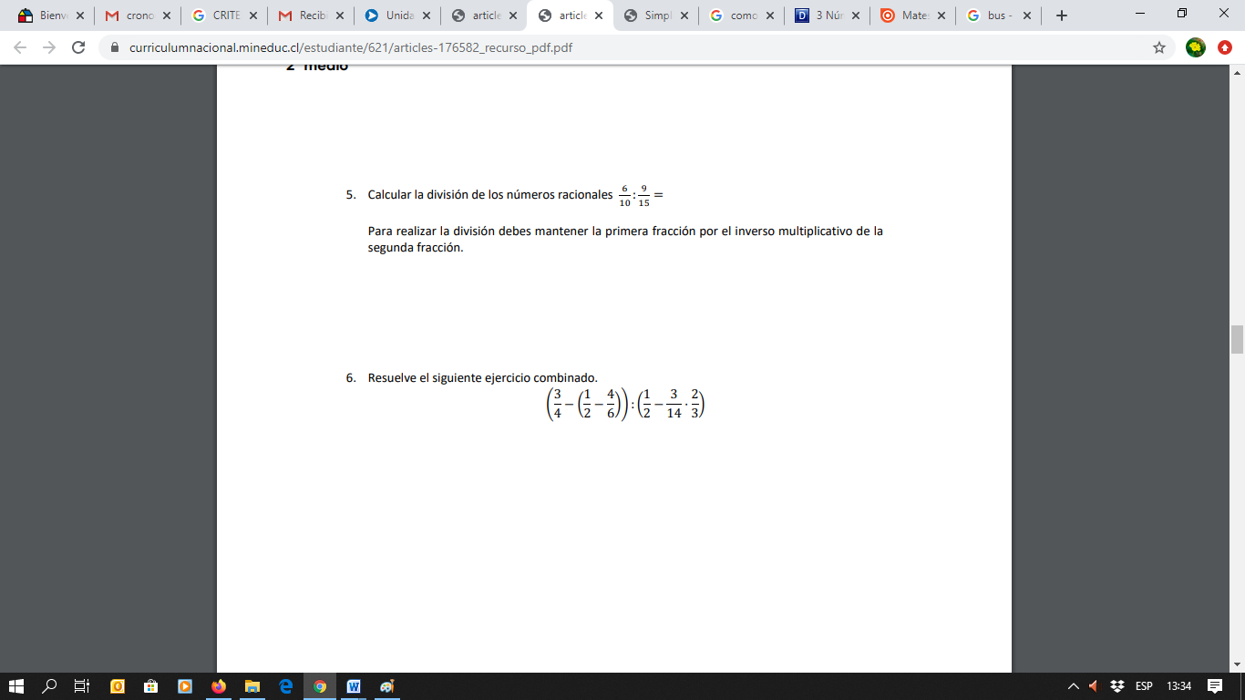



**Observa el ejemplo para realizar el ejercicio**

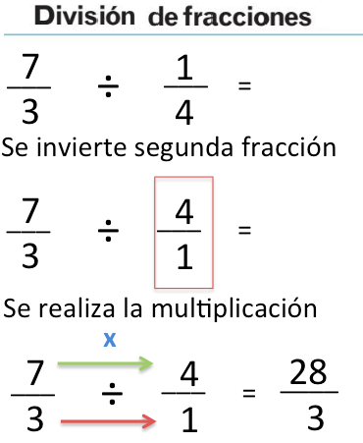

Recuerda que para resolver ejercicios combinados debes priorizar las operaciones en el orden que se muestra en la imagen: 

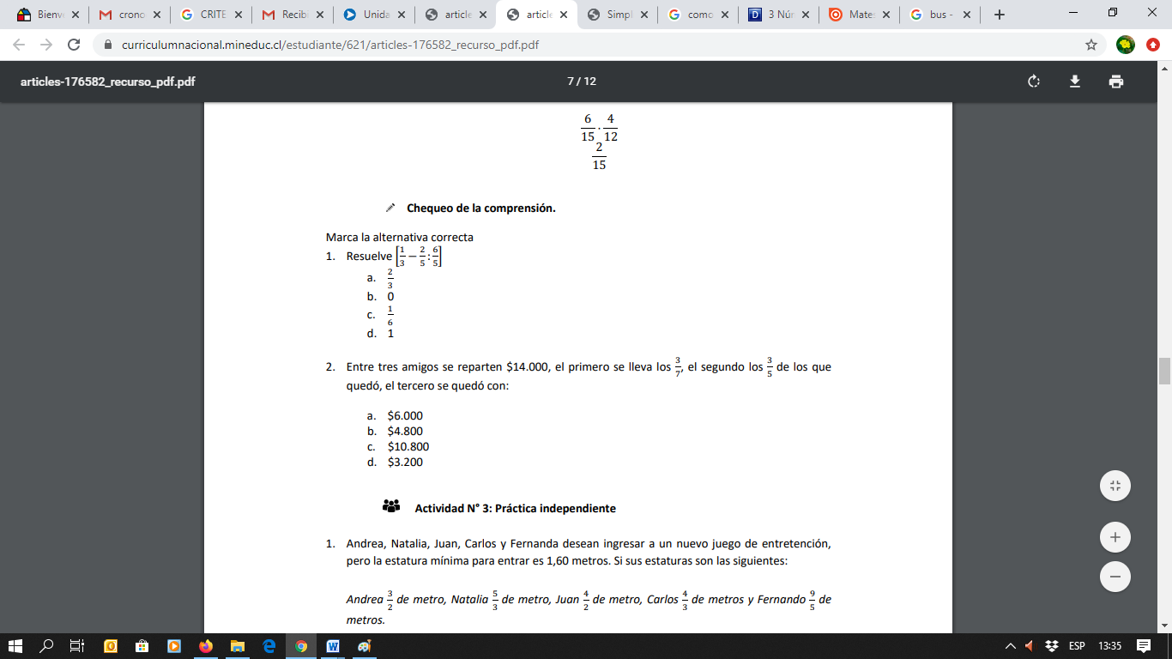

Recuerda que para resolver ejercicios combinados debes priorizar las operaciones en el orden que se muestra en la imagen: 



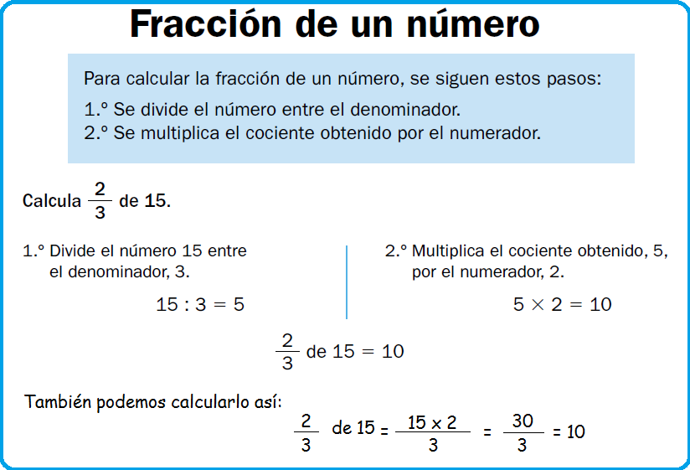

***Recuerda calcular la fracción de un número***

***Guíate por el ejemplo***

|  |  |  |
| --- | --- | --- |
| ***PRIMER AMIGO*** | ***SEGUNDO AMIGO*** | ***TERCER AMIGO*** |
| ***¿Cuánto dinero tocó?***  ***_________________***  ***¿Cuánto dinero quedó?***  ***________________*** | ***¿Cuánto dinero tocó?***  ***_____________________*** | ***¿?***  ***¿Cuánto dinero tocó?***  ***_____________________*** |